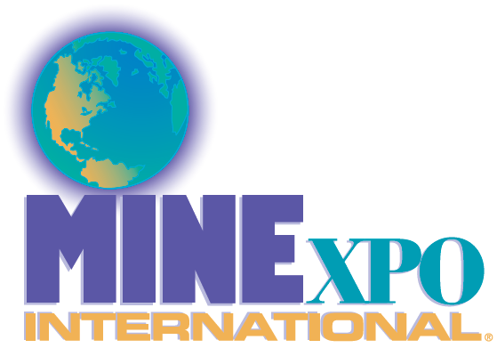

**美国拉斯维加斯矿山机械展览会 MINExpo**

展会时间：**2024年09月12日-09月14日**

展览行业：矿山机械

主办单位：美国国家矿业协会

展会地点：拉斯维加斯会展中心

举办周期：四年一届  
**组织机构：北京盛瑞达国际展览有限公司**

**展会介绍**

2024年美国拉斯维加斯矿山机械展览会（MINExpo），展会时间：2024年09月12日-09月14日，展会地点：美国-拉斯维加斯-3150 Paradise Road Las Vegas, NV89109 USA-拉斯维加斯会展中心，主办方：美国国家矿业协会，举办周期：三年一届，展会面积：90000平米，参展观众：52000人，参展商数量及参展品牌达到1800家。

美国国际矿业展由美国国家矿业协会主办，每四年一届，该展览会是全球采矿领域首屈一指的国际性大展。2016年美国国际矿业展览会共有来自38个国家的1800多家参展商，52000名专业观众出席并参观此届展会，据统计超过90%的观众有购买意向。展出面积近90000平方米，展会规模较2008年展会增长了超过了40%。来自露天采矿、地下采矿、加工、矿场开发、矿产勘查、稀有金属、精炼与提炼等各个行业的决策者将齐聚于此，该展将会给各位参展商带来无穷商机。美国国际矿业展是一次难得的全球盛会，矿业届的精英齐聚一堂，来自露天采矿、地下采矿、加工、矿场开发、矿产勘测、稀有金属、精练与提炼等各个行业。他们带来采购清单涵盖从大型机械设备到小型设备零件。往届参加的世界知名企业有：Caterpillar、Liebherr、Komatsu、Atlas Copco、Hitachi、Metso、Joy Global、Sandvik、Wirtgen、Becker Mining、GE、ABB、ESCO、MTU、CUMMINS、Vermeer、SEW、Michelin、Titan等。

**展品范围**

矿山机械及相关产品和配件: 矿山机械及先进的采矿设备、挖掘机械、采掘机械、凿岩机械、桩工机械、起重机械、升降设备、搬运机械、矿山技术、机械、设备及配件、重型采矿机械、运输机械、原材料处理设备及供应风动工具、选矿、钻井设备、破碎设备、照明设备、压缩分离设备、支护设备和探矿设备与技术、矿石破碎粉磨机械、矿用筛分机械、地表设备、输送设备、地下装载机、矿井电气火车头、矿用橡胶制品、矿用耐火材料、焊接材料、切割材料和开矿工具与设备、电力设备，动力传动与控制、电气自动化技术、电气工程及电子制造设备、物流设备、橡胶机械、气动工具、手动工具、泵、阀、金刚工具、重型车辆和卡车、钻探设备和技术等；

工程机械及其配件: 各类挖掘机械，重型卡车及其配件；

矿用送变电设备、电线电缆等: 矿用发电机，矿用电气设备，矿下布线，电线电缆；

材料处理设备及相关产品: 破碎粉磨设备、矿用筛分设备、洗选设备 通风设备、除尘设备、防护设备；材料处理设备、仓储及原料处理系统等；

安全、健康和环境及相关产品: 供应与技术、通风设备、除尘设备、环保设备、安全防护设备、相关产品等；

地质勘探机构和矿业评估服务机构: 物探、化探、航测遥感、测绘服务、地质数据处理、自动化和信息服务公司、软件开发、数据分析、实验室和卫星通讯等。

**北京盛瑞达国际展览有限公司**

地址：北京市怀柔区雁栖经济开发区雁栖大街31号

Web：[www.gruita.cn](http://www.gruita.cn)